Limites

I/ Nomogramme circulaire
Le nomogramme ci-dessous est dû à John Clark (vers 1910), il (le nomogramme, pas Clark) sert à faire des multiplications :
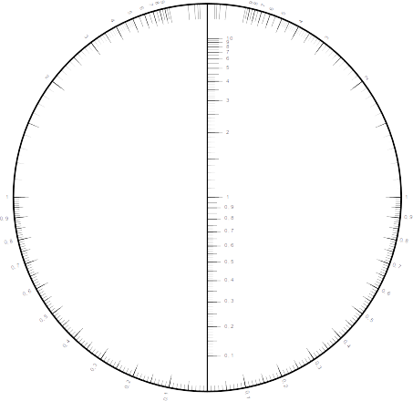

1) Multiplication
Pour calculer 6×7 par exemple, on place une règle sur la graduation 6 à gauche et la graduation 7 à droite. On lit le produit sur l'axe. Pour plus de précision on peut mesurer 0,6×0,7 en reliant les graduations 0,6 (à gauche) et 0,7 (à droite) par une règle pour lire leur produit sur l'axe central :
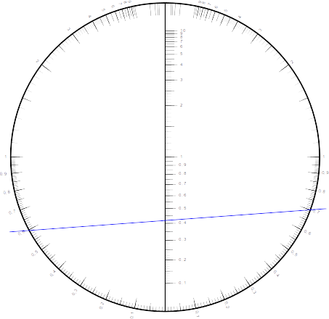

On lit la graduation 0,42 ce qui signifie que 0,6×0,7=0,42 ce dont on déduit que 6×7=42.
Le nomogramme a un axe de symétrie vertical, ce qui illustre la commutativité de la multiplication : 6×7 et 7×6 donnent le même résultat.

2) Zéro
On remarque que le nombre 0 figure au même endroit sur les trois graduations (en bas du cercle).
Si on veut effectuer la multiplication 0×2, on joint la graduation 0 de gauche (qui est tout en bas) à la graduation 2 de droite, et on lit le produit à l'intersection avec le diamètre vertical : on trouve 0 parce que la graduation 0 du diamètre coïncide avec la graduation 0 de gauche :
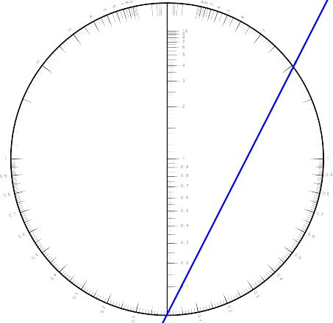

Le fait que 0 soit au même endroit sur les trois graduations, fait qu'en multipliant n'importe quel nombre par 0, le résultat est 0.

3) Inverses
En fait la figure a un autre axe de symétrie, horizontal : il représente la fonction inverse 1/x. Par exemple 2 et 0,5 sont aussi à droite l'un que l'autre.
En suivant les graduations vers le haut, on constate que l'infini aussi est au même endroit sur les trois graduations : l'inverse de 0 est ∞ ce qu'on note 1/0=∞ mais surtout 1/∞=0.
Du coup en multipliant un nombre positif par ∞ le résultat est ∞. Par exemple pour multiplier 0,2 par ∞ on joint la graduation 0,2 (à gauche) et la graduation ∞ de droite (tout en haut) :
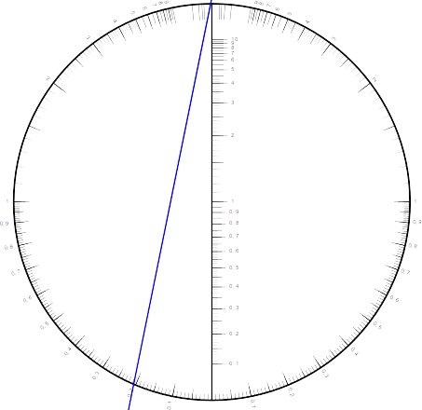

On regarde où le trait bleu croise le diamètre vertical : c'est aussi en ∞ donc on lit 0,2×∞=∞.

4) L'infini
Pour tout nombre positif a, on sait que a×∞=∞. Mais en fait si on calcule ∞×∞ avec le nomogramme circulaire on trouve aussi ∞ :
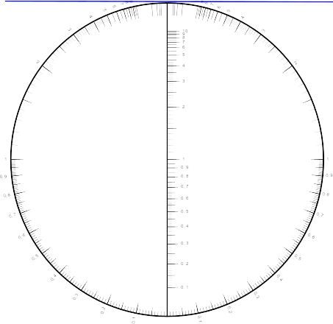

En fait c'est la conséquence du fait que 0×0=0, et que 0 et ∞ sont inverses l'un de l'autre.
En résumé,
- 0×0=0
- 0×1=0
- 1×∞=∞
- ∞×∞=∞
- (-∞)×(-∞)=∞
- 0÷1=0
- 1÷0=∞
- 0÷∞=0 (0/∞=0/1×1/∞=0×0=0)
- 1÷∞=0
- ∞÷0=∞ (∞/0=∞/1×1/0=∞×∞=∞)
- ∞+∞=∞ (∞+∞=2×∞=∞)
Mais il y a des cas que le nomogramme circulaire ne permet pas de calculer. On les appelle formes indéterminées.

II/ Formes indéterminées

1) Produit indéterminé
Si on essaye de calculer avec le nomogramme circulaire de Clark, le produit de 0 par ∞, on a un problème à la fin :
- on pose la règle sur la graduation 0 de gauche : elle est tout en bas
- on fait en sorte que la règle passe aussi par la graduation ∞ de droite : elle est tout en haut
- la règle est alors verticale, sur le diamètre. Or la suite de la construction demande de chercher où la règle croise le diamètre alors que la règle est sur le diamètre :
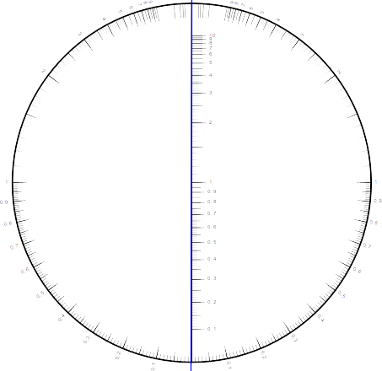

Le produit 0×∞ est donc égal à tous les nombres positifs à la fois. On dit qu'il est indéterminé. Dit autrement, si une fonction tend vers 0 et une autre fonction tend vers ∞ alors on ne peut pas savoir vers quoi tend leur produit.

2) Quotients indéterminés
Alors on ne peut pas connaître la valeur de ∞÷∞ : c'est ∞×1/∞=∞×0 qui est indéterminé.
0÷0 non plus n'est pas déterminé : 0/0=0×1/0=0×∞.

3) Somme indéterminée
Comme ln(0)=-∞ et ln(∞)=∞, la fonction ln transforme le produit indéterminé 0×∞ en la somme -∞+∞ : celle-ci est également indéterminée.

III/ Calculatrice

1) SofusPy974
Parmi les constantes mathématiques présentes dans SofusPy974, il y a non seulement π et e, mais aussi ∞. Cela permet donc d'afficher certaines des limites vues auparavant :
∞+1=∞-2=∞×3=∞÷5=∞
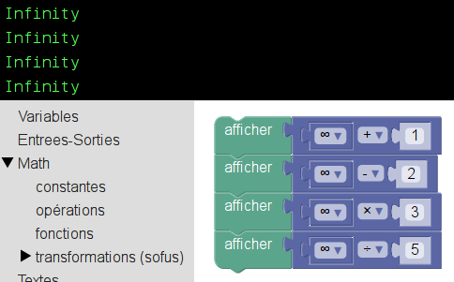

On peut voir aussi que ∞×∞=∞ et que ∞×0, ∞÷∞ et ∞-∞ sont indéterminés :
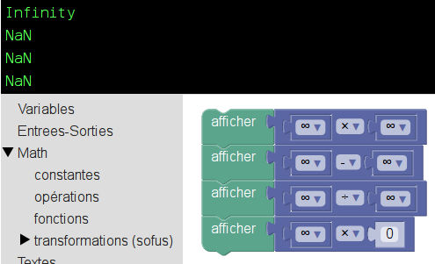

En dehors de la forme indéterminée 0÷0, la division par 0 donne ∞ :
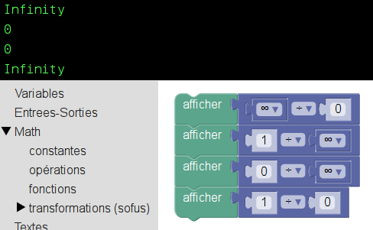

SofusPy974 connaît aussi les limites du logarithme népérien et de l'exponentielle de base e :
- ln 0 = -∞, ln ∞ = ∞
- e^{-∞}=0, e∞=∞

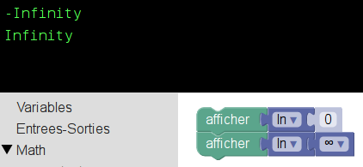

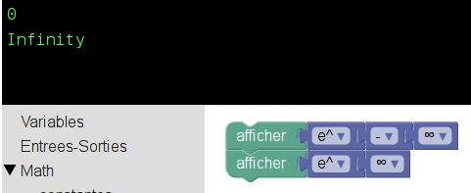

2) Python
En Python, ∞ s'obtient en appliquant la fonction float au mot 'inf' :
print(float('inf') + 1)
print(float('inf') - 2)
print(float('inf') * 3)
print(float('inf') / 5)

donne le pseudocode
afficher (+∞ + 1)
afficher (+∞ - 2)
afficher (+∞ × 3)
afficher (+∞ / 5)

Avec
from math import log, exp

on peut retrouver les limites du logarithme et de l'exponentielle, mais Python donne un message d'erreur si on essaye de calculer ln(0).

3) Numworks (sans Python)
Dans la calculatrice Numworks, on obtient l'infini en entrant les lettres 'inf' :
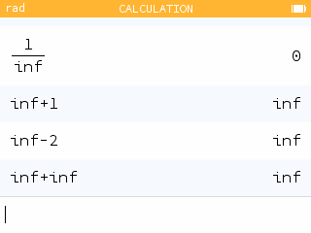

On lit 1÷∞=0, ∞+1=∞-2=∞+∞=∞.
On vérifie également que ∞×∞=∞, que ∞×(-2)=-∞ (contrairement à ∞-2 qui est égal à ∞) mais que ∞×0 et ∞-∞ sont indéterminés :
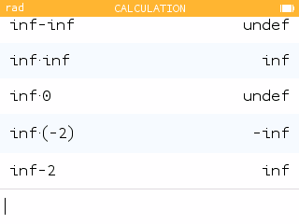

La Numworks connaît aussi les limites du logarithme népérien et de l'exponentielle mais, comme Python, elle considère comme indéterminée la limite de ln en 0 :
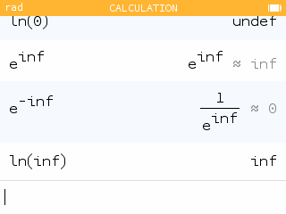

Zéro, multiplié par n'importe quel nombre autre que ∞, donne 0. ∞, multiplié par n'importe quel nombre autre que 0, donne ∞
Les lettres s'obtiennent à l'aide de la touche alpha : alpha tan alpha 8 alpha x^{y}

